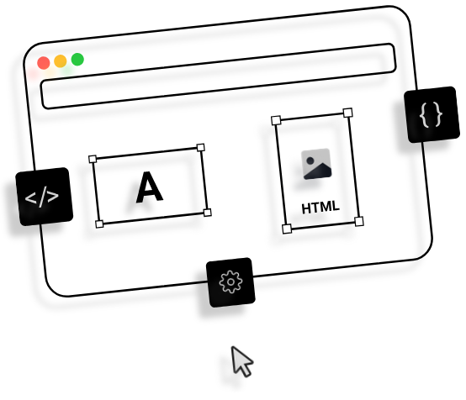

Diseño de Interfaces Web

Práctica Accesibilidad

Práctica Accesibilidad
Eloy García Martínez & Mateo Fernández
ÍNDICE
1. DECISIONES DE ACCESIBILIDAD 2
1.1 IMPLEMENTACIÓN DE MENÚ DE ACCESIBILIDAD 2
2. ANEXOS 2

1. DECISIONES DE ACCESIBILIDAD

1.1 IMPLEMENTACIÓN DE MENÚ DE ACCESIBILIDAD
Decidimos implementar un menú accesible que nos aporta funciones para mejorar la accesibilidad que cuenta con las siguientes características: un lector de texto por voz, una lupa, un convertidor a fuentes más legibles, un mostrador de mensajes flotantes con el texto alternativo de las imágenes, un resaltador de imágenes y títulos, un teclado virtual, conversor a colores monocromos, contraste oscuro/claro, ajustador del tamaño y color de la fuente y del cursor.
Este menú es totalmente accesible con el teclado, y se accede a él mediante un botón con un icono grande para facilitar su acceso a personas con dificultades de visión.
A continuación se muestran las capturas que presentan la interfaz del menú de accesibilidad y el botón para su acceso:
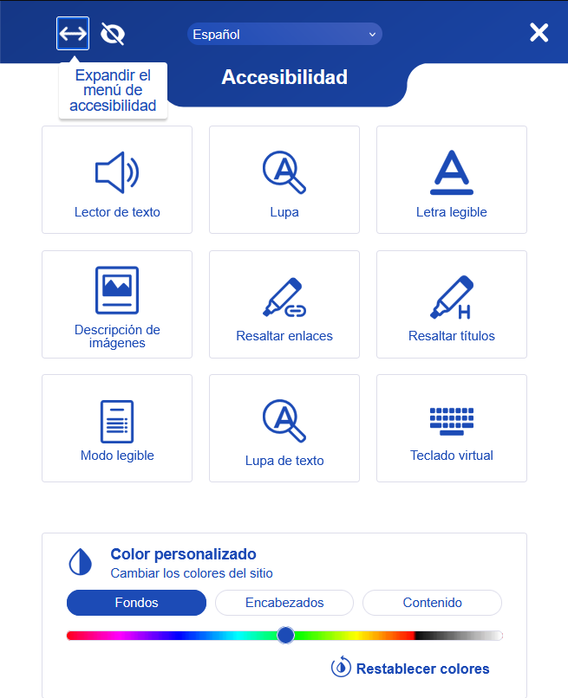
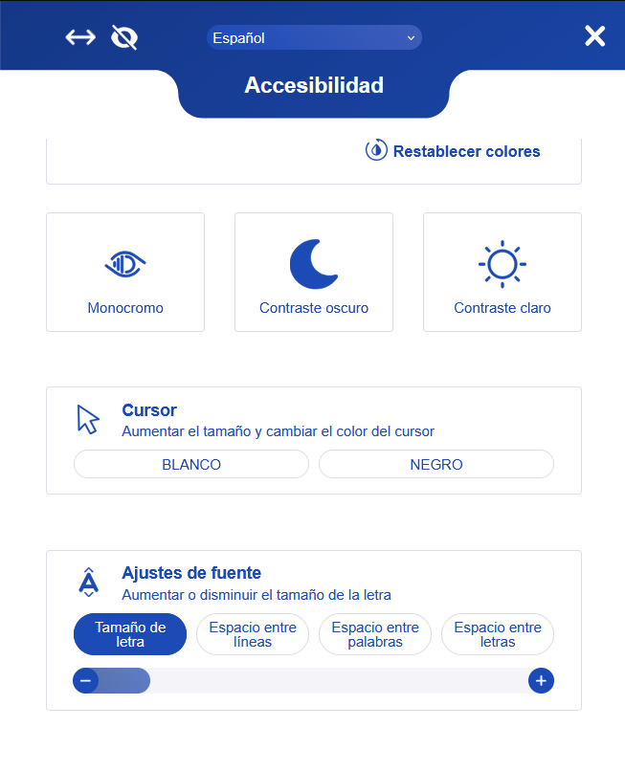



2. AUDITORÍAS DE ACCESIBILIDAD

2.1 Google Lighthouse
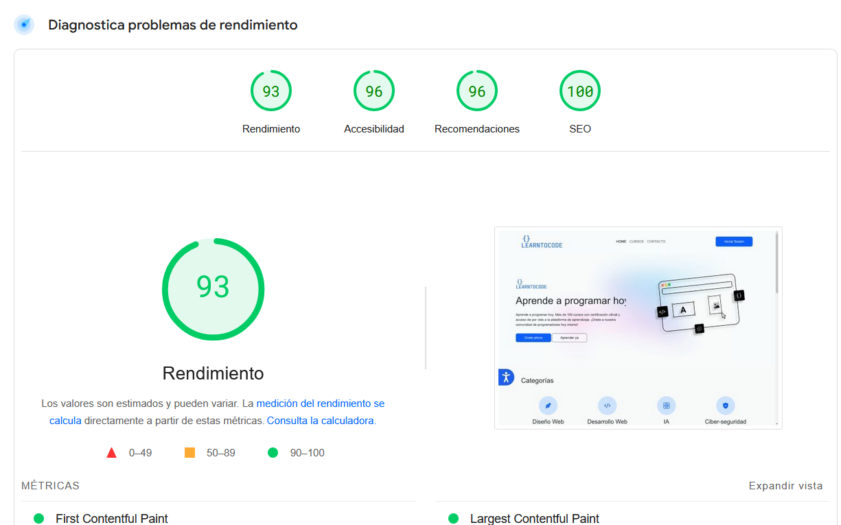

Cómo se puede ver en la siguiente captura, nos saltan problemas relacionados con las etiquetas aria de la animación de la sección principal procedente de lottiefiles.
El error nos indica que si los elementos g necesitan de una etiqueta label, es necesario añadir una etiqueta role en conjunto con aria-label.

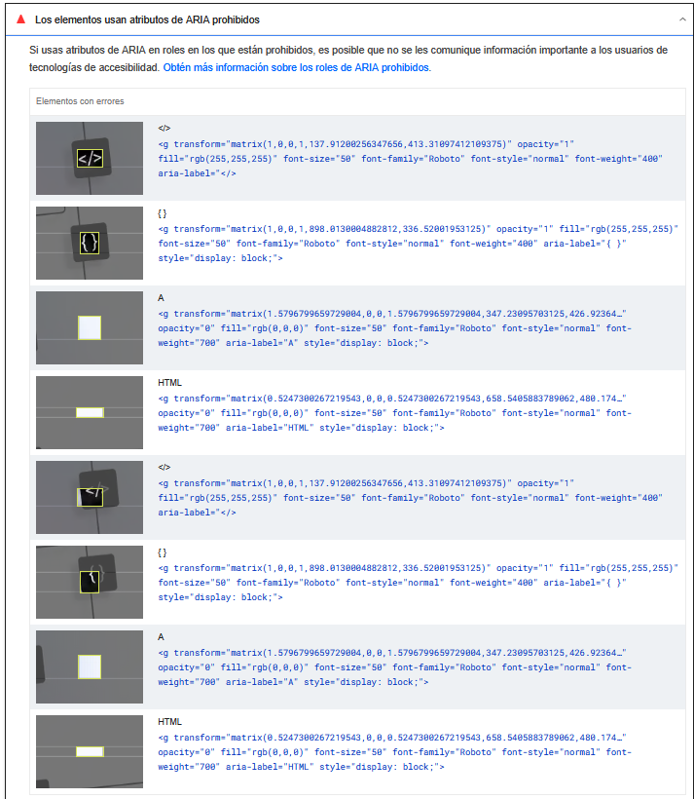

3. ANEXOS

